Министерство образования и науки РД
МБОУ «Гимназия № 33»
Внеклассное мероприятие:

Сталинградская битва
(просмотр фильма "Наследники")
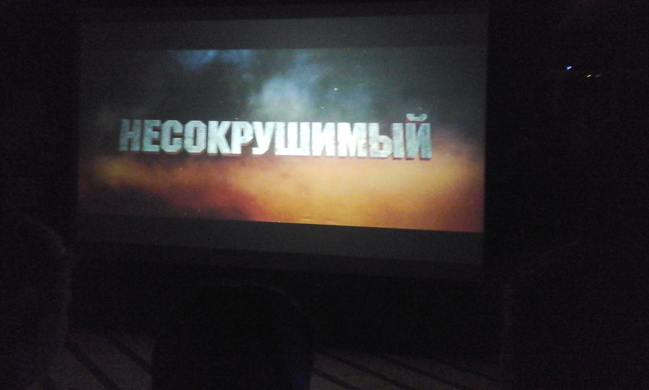
Провела
классный руководитель 9¹ класса
Магомедова С.С

Махачкала 2019 г

1февраля 2019 г. Посещение музея « РОССИЯ – моя история»
Охват учащихся: 17 уч-ся

Цель: Воспитания гражданско – патриотических чувств обучающихся и любви к Родине.
Задачи:
- воспитание уважения к историческому прошлому своего народа;
- познакомить ребят с жизнью в блокадном Ленинграде;
- пробудить в детях чувство сострадания и гордости за стойкость своего народа в период блокады Ленинграда и на протяжении всей Великой Отечественной войны с помощью видеоматериалов, музыкальных произведений и поэзии.

Форма мероприятия: просмотр фильма

Краткое содержание:

01 февраля 2019г. в музее « РОССИЯ – моя история» Министерством молодежной политики РД проводится просмотр фильма « НАСЛЕДНИКИ» , посвященного Сталинградской битве во время Великой Отечественной Войне. В целях воспитания гражданско – патриотических чувств обучающихся и любви к Родине .
В заключение: Весь зал аплодировал мужеству российских солдат.

